Муниципальное бюджетное дошкольное образовательное
учреждение «Детский сад № 5»
муниципального образования городской округ Ялта
Республики Крым

Сценарий утренника
для детей разновозрастной группы (от 3 до 7 лет)
Тема: «Мамочкам и бабушкам, мы посвящаем!»

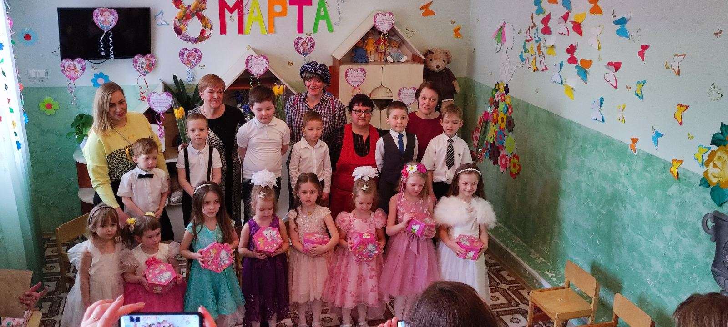

Разработала и провела:
музыкальный руководитель
Елхина И.В.
Провела:
воспитатель Котова Т.Н.

г. Ялта

2023 год

Сценарий утренника
для детей разновозрастной группы (от 3 до 7 лет)
Тема: «Мамочкам и бабушкам, мы посвящаем!»

Цель: создание веселого праздничного настроение детям и родителям, организовать условия для реализации творческих способностей воспитанников.
Задачи:
- формировать эмоциональное восприятие текстов стихотворений, песен и музыку;
- привлекать детей к активному участию в празднике;
- закреплять умение выступать на сцене, чувствовать себя уверенно;
- совершенствовать коммуникативные навыки;
- воспитывать у детей любовь и уважение к женщинам, девочкам, мамам и бабушкам.
Оборудование: ноутбук, усилитель звука, балалайки (3 шт.), фуражки (3 шт.), платки (3 шт.), бутафорный телевизор, подарки для девочек, подарки для мам, бумажные цветы (по 2 шт.) по количеству детей.

Ход утренника

В зале ведущий, дети стоят полукругом, девочки в центре, мальчики по сторонам.
Ведущая: Наконец-то после долгой зимы наступила долгожданная весна: чудесная, звонкая, радостная. А вместе с ней – замечательный праздник 8 Марта.
Пусть аромат цветов наполнит дом,
Чтоб вы сегодня чаще улыбались,
Удача пусть приходит день за днем,
Чтоб все желания немедленно сбывались.
Пусть ласка и любовь в душе живут,
А сердце будет нежностью согрето,
И много ярких радостных минут -
Пусть вам подарит добрый праздник этот!

Ребёнок 1: Мы сегодня нарядились,
Будем петь и танцевать,
Будем вместе веселиться,
Будем маму поздравлять!
Ребёнок 2: Маму нежно обниму,
Крепко поцелую,
Потому что я люблю
Мамочку, родную!
Ребёнок 3: Пусть звучат сегодня в зале
Песни, музыка и смех!
Мы на праздник мам позвали…
Наши мамы лучше всех!
4 ребенок: И сейчас, в нарядном зале,
Мы споем про милых мам,
Дорогие, эту песню
Все дети: От души мы дарим вам!

Песня «Милая, любимая, мамочка моя»

Аудиозапись «Шум мотора».
Ведущая: Ребята, вы слышите? Какой-то шум…. Кто бы это мог быть?
Неужели мы забыли, на праздник кого-то пригласить?
Под музыку в зал влетает Карлсон.
Карлсон: Посадку давай! Привет, девчонки! Салют, мальчишки! Добрый вечер, мамочки и бабушки! Разрешите представиться. Я самый воспитанный и в меру упитанный мужчина в рассвете лет! Я Карлосон, который живет на крыше!
Ведущая: Здравствуй, дорогой Карлсон, давненько ты не был у нас в гостях! Мы тебе очень рады!
Карлсон: А уж как я рад! Ну, раз мы все так друг другу рады, давай будем смотреть телевизор, скоро мультики начнутся!
Ведущая: Постой, какой телевизор? У нас в детском саду сегодня праздник – 8 Марта!
Карлсон: Вот и замечательно, будем тогда все вместе телевизор смотреть! Тем более, сегодня для милых дам, только самые любимые программы.
Ведущая: Ой, Карлсон, как же быть? Ты хочешь телевизор смотреть, а мы с детьми подготовили для всех мам и бабушек праздничную программу… Что же теперь делать?
Карлсон: Спокойствие, только спокойствие! А вы знаете, кто самый лучший придумывальщик выхода из затруднительных ситуаций?
Ведущая: Я, кажется, догадываюсь! Наверное, это ты, Карлсон? И что же ты предлагаешь?
Карлсон: А я предлагаю всё же посмотреть сегодня телевизор! Я, как самый обаятельный и привлекательный мужчина в самом расцвете сил, буду телеведущим, а ваши дети – артистами!
Ведущая: Что ж, идея замечательная! Ребята, согласны участвовать в праздничной телепрограмме? Тогда, Карлсон, занимай своё место телеведущего и будем начинать!
Карлсон занимает место у «экрана» телевизора.
Карлсон: Здравствуйте, уважаемые телезрители, мамы и бабушки, тети и сестренки! Сегодня, в этот праздничный день, первый канал телевидения нашего детского сада представляет передачи, посвящённые Женскому дню. В эфире программа «Первый канал осуществляет мечты».

Танец «Мечта»
(для детей подготовительной группы)

Карлсон: А сейчас продолжаем праздничную программу. Вашему вниманию предлагаем передачу «Устами младенцев», в которой говорится вся правда о наших любимых бабушках!
Выходят дети, читающие стихи.
Ребёнок 5: Я сегодня очень рад
Поздравлять всех мам подряд.
Но нежней всех слов простых
Слова, про бабушек родных!
Ребёнок 6: Если бабушка сказала
То - не трогай, то - не смей
Надо слушать, потому что
Дом наш держится на ней.
Ребёнок 7: Посвящает воспитанью
Папа свой свободный день.
В этот день, на всякий случай
Прячет бабушка ремень.
Ребёнок 8: Наши милые бабули,
Наших мам и пап мамули,
Вас поздравить мы хотим,
Песенку вам посвятим.

Песня «Да чего у бабушки, вкусные оладушки»

Карлсон: А сейчас в нашей программе «Прогноз погоды». Наши самые красивые в мире синоптики познакомят вас с особенностями предстоящей весны.
Выходят дети, читающие стихи.
Ребёнок 9: Идет весна по свету, и вот уж нет зимы,
По радостным приметам весну узнали мы.
Узнали по окошкам, распахнутым везде,
Узнали по дорожкам, по снеговой воде.
Ребёнок 10: Ручьи шумят, сверкают, звенят и тут, и там,
Настал весенний праздник всех бабушек и мам!
Щебечут птицы звонко – им нынче не до сна!
Они нам сообщают: «Уже пришла весна!»
Ребёнок 11: Весна стучится в окна, поет на все лады,
Блестят на солнце стекла и лужицы воды.
И лес под шапкой снежной проснулся ото сна,
Расцвел в лесу подснежник, в лесу уже весна!
Звучит музыка, в зале появляется Фрекен Бок, начинает бить выбивалкой по телевизору.
Фрекен Бок: Нахал, негодяй! Это ты опять стащил мои плюшки? Немедленно вылезай из этого ящика! Я тебе устрою сладкую жизнь!
Карлсон: Мадам, перестаньте выбивать нам телевизор! Мадам, прошу вас, не нервничайте! Клянусь, я не брал ваши плюшки, к тому же целый день провёл сегодня на телевидении детского сада!
Фрекен Бок: Так ты что же, артист?
Карлсон: Ну да! Могу и петь, и танцевать. Самое главное, я лучший телеведущий детского канала!
Фрекен Бок: Ты ещё и хвастунишка! Безобразие! Развелось тут вас, на нашем телевидении!
Карлсон: Минутку! Я могу вам доказать, что я самый любимый телеведущий в мире. Предлагаю отправиться со мной на передачу «Любовь с первого взгляда».

Танец «Девочки фабричные»
(для детей старшей группы)

Карлсон. Теперь убедились, что я - ого-го, какой талантливый? А дети в этом садике просто чудесные и замечательные!
Фрекен Бок: прикладывает руку к ушу – Что-то я не пойму, что это жужжит?
Карлсон: Мадам, это у меня в животе бурчит. Я когда долго не ем, становлюсь грустным и мой пропеллер не заводиться. Чувствую пора подкрепиться! Любимая программа всех женщин «ПроСТОкухня».

Конкурс для мам и детей «Кулинарные загадки»
Главный фермер – дядя Вова
Подоил с утра … корову,
Ведь она траву легко
Превращает в …. молоко.
Молоко на всей планете
Любят взрослые и дети.
Если не сварить с ним кашу,
Скиснет, будет - … простокваша.
С простоквашей все не просто.
Нужно пить ее для роста.
А не любишь, бабушка
Испечет … оладушки.
У оладьев есть дружок.
Он похож на пирожок.
Творог в нем сидит как пленник,
А зовут его … вареник.
Всяк вареник вверх всплывает.
Каждый повар точно знает,
Что все это не игра –
Доставать его … пора.
После этой ванны странной
Окунется он в … сметану.
Ах, сметана! Блюд царица!
С ней и суп и борщ годится.
И в сметану влюблены
Все, от взрослых до … детворы.

Фрекен Бок: А разрешите спросить, а собственно говоря, что здесь происходит? Почему все нарядные, красивые? Что, сегодня какой то особенный день?
Карлсон: Как уважаемая Фрекен Бок Вы до сих пор не в курсе? Сегодня праздник всех женщин! Им сегодня дарят цветы, поют песни и читают стихи (преподносит букет цветов Фрекен Бок) И я Вас сегодня поздравляю с праздником, мадам!
Фрекен Бок: Между прочим, мадмуазель!
Карлсон. Прошу не сердиться на лучшего в мире Карлсона, друга всех детей!
Фрекен Бок: Спасибо! Какой вы, оказывается, милый!
Карлсон: Уважаемая Фрекен Бок! А вы любите смотреть телевизор?
Фрекен Бок: Конечно! Я даже мечтаю попасть в этот говорящий ящик. Только не знаю как!
Карлсон. Я вам помогу. Я буду вашем продюсером! Подходите ко мне поближе. Говорите в этот экран Мадам.
Фрекен Бок: Между прочим, мадмуазель. Благодарю Вас, о самый талантливый на свете Карлсон!
Фрекен Бок занимает место ведущего у телевизора. Карлсон учит ее говорить.
Карлсон: Ну, вот и ваш звёздный час! Объявляйте, следующую программу.
Фрекен Бок: Итак, уважаемые мамы и бабушки! По вашим многочисленным просьбам передача «Модный приговор».

Дефиле девочек под аудиозапись песню «Вива ла Дива» Ф. Киркорова

Девочки стоят в центре зала, мальчики с подарками и цветами по сторонам.
Мальчики:
- Девочек наших мы поздравляем
Счастья, здоровья всем им желаем!
- Будьте красивыми, нежными,
Как весною подснежники.
- Будьте милее, добрее,
Чем волшебницы – феи!

Поздравления девочек

Фрекен Бок: Вот и закончились праздничные программы на 1 детском канале. Но самый главный подарок ждут – мамочки!
Карлсон: Желаем вам крепкого здоровья, семейного уюта, тепла, много радости, исполнения всех желаний. Признания в любви от детей в следующем музыкальном номере.

Ребенок 12: Пусть солнышко ласково светит,
Пусть птицы сегодня поют.
О самой любимой на свете –
О маме моей говорю!
Ребенок 13: Мама! Нет тебя дороже!
Мама все на свете может!
Мама! Кто роднее, чем она?
Мама! У нее в глазах весна!
Танец «Милая мама»
(Общий танец с цветами)

Фрекен Бок: Примите ещё подарки от ребят! Они сделали их своими руками и вложили туда капельку своей души и много любви и тепла!
Ребенок 14: Хотим «спасибо» вам сказать
За ласку и терпенье!
И этим подарочком поднять
До неба настроение!
Ребёнок 15: Сегодня с праздником весны
Спешим мы вас поздравить!
Ах, да! Забыли поцелуй
«Воздушный» вам отправить!
Все дети делают «воздушный» поцелуй.

Звучит песня «Милая мама, ты лучшая подруга», дети дарят подарки мамам.

